


ATELIER DE VALIDATION DES PROCEDURES OPERATIONNELLES STANDARDISEES (POS)
DE GESTION DES STOCKS DES PRODUITS D’ESPECES SAUVAGES EN REPUBLIQUE DU BENIN

+++++++++
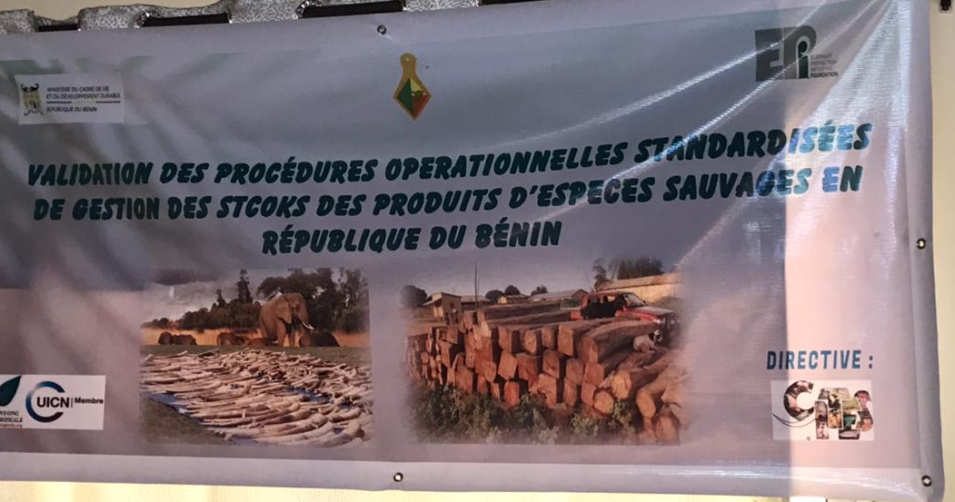
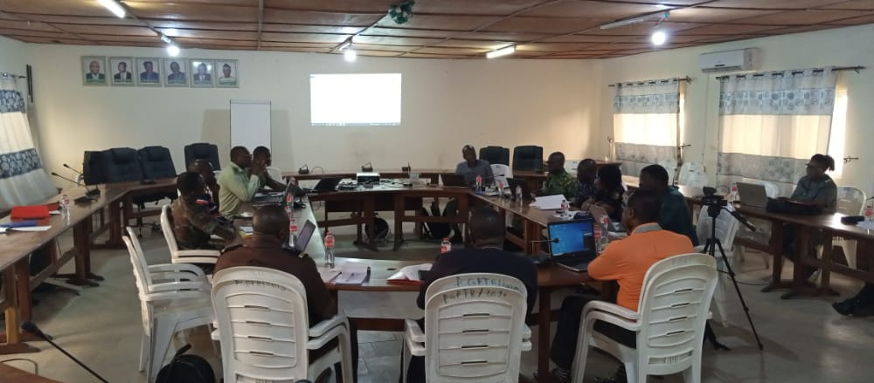

Cotonou, le 08 novembre 2022

Sommaire

INTRODUCTION 3
1- Objectif de l’atelier 3
2- Dispositions pratiques pour la réussite de l’atelier 4
3- Cérémonie d’ouverture 4
4- Déroulement des activités 5
4.1. Activités de communications 5
4.2. Relecture et amendement des Procédures Opérationnelles Standardisées (POS) 5
4.3. Validation du document et clôture de l’atelier 6
CONCLUSION ET RECOMMANDATIONS 6

INTRODUCTION

Le diagnostic de la gestion des stocks de produits d’espèces sauvages appréhendés et ou retrouvés mis à la disposition de l’Administration forestière a révélé d’énormes insuffisances liées à la traçabilité et la conservation desdits produits en République du Bénin.
Face à ce dysfonctionnement, le Gouvernement du Bénin a solliciter et obtenu le soutien de la Fondation pour l’Eléphant d’Afrique (EPIF) pour mettre en place des Procédures Opérationnelles Standardisées (POS) de gestion des stocks des produits d’espèces sauvages incluant le système numérique de stockage (SMS) et le renforcement des magasins de stockage.
Une étape essentielle de ce processus est le présent atelier de validation qui fait suite celui l’atelier technique de pré-validation organisé les 13 et 14 octobre 2022 en vue d’échanger avec les acteurs impliqués dans les opérations de saisie, de stockage dans les structures partenaires sur les normes et procédures de gestion standardisées des stocks de produits d’espèces sauvage stockés dans les entrepôts sous la tutelle du Ministère du Cadre de Vie et du Développement Durable (MCVDD) du Bénin. Ledit atelier de validation a pour ambition d’asseoir les bases d’un système de gestion durable a réuni trente et cinq (35) participants dont cinq (05) femmes composés des représentants des ONG, de la justice, de la douane, de la police, des eaux, forêts et chasse, de la presse.

Objectif de l’atelier

L’objectif de l’atelier est la validation des Procédures Opérationnelles Standardisées (POS) pour la gestion des stocks produits d’espèces sauvages en République du Bénin conformément à la législation nationale et des conventions internationales dont la CITES.

Dispositions pratiques pour la réussite de l’atelier
Les questions préjudicielles abordées pour le bon déroulement des assises ont porté sur :
- La mise en place du présidium devant diriger les travaux
Président : Monsieur HODONOU Armand, Chef Cellule Juridique, Représentant le Secrétaire Général du MCVDD
Rapporteur : Lieutenant KPETERE Josué, Point Focal EPI
Secrétaire : Monsieur CHABI Hermann, Organe Gestion CITES/DGEFC
L’option initiale des travaux en plénière a été validée pour les échanges avec les participants.

3-Cérémonie d’ouverture

La cérémonie d’ouverture a été marquée par une série de deux (02) allocutions, celle du Chef Service de la Législation et de la Protection des Forêts/ Point Focal AIBT-CITES
et du Chef Service Contrôle et Contentieux, représentant le DGEFC.
Dans son propos introductif, le Commandant KOROGONE Sinagabé O. Ulysse a présenté sommairement l’EPI et la nature des appuis apporté dans le cadre de la mise en place des outils des gestions des stocks de produits d’espèces sauvage avant d’insister sur la nécessité pour le Bénin de se doter d’un Plan d’Action National pour l’Eléphant (PANE).
t d’aborder le processus de dématérialisation de la gestion des stocks.
Le représentant du DGEFC, le Lieutenant-colonel TCHOGOU Godonou Benoît, a dans une ambiance conviviale insisté sur l’importance de l’atelier de validation pour l’administration des eaux, forêts et chasse et les structures partenaires, puis exhorté les participants à beaucoup d’assiduité, souhaité plein succès aux échanges avant de procéder à l’ouverture des travaux.

- L’annonce et l’adoption du calendrier des travaux dont l’ossature déclinée est la présentation de communications et l’amendement du document des Procédures Opérationnelles Standardisées (POS) sont effectives.

Déroulement des activités

4.1. Activités de communications

En prélude à la validation des POS, une communication inaugurale à fait une brève présentation de la Fondation EPI (Elephant Protection Initiative), des activités menées au Bénin et des objectifs des POS.
La première communication a porté sur la présentation de la Fondation EPI pour mieux la faire connaître de l’assistance. De cette présentation, l’on retient que l’EPI est créée en 2014 avec un regroupement à ce jour de vingt et un (21) Etats membres et plus de trente-cinq (35) ONG. L’adhésion de l’Etat béninois à ce réseau est effective depuis le 27 mars 2020. En termes de perspectives, dans le cadre de ce partenariat, il est visé l’élaboration et la mise en œuvre des POS, le renforcement du système de stockages de produits saisis et la formation des acteurs. Le débat subséquent à cette présentation a permis d’examiner plusieurs sujets dont, principalement la problématique de la destruction de certains produits saisis et le maintien du patrimoine génétique.
La deuxième communication s’est focalisée sur le but des POS et a mis en relief les parties sensibles du projet POS soumis à l’examen. Des discussions menées à l’issue, il est à retenir que l’essentiel des sujets qui ont préoccupé ont été admis en analyse différée, lorsqu’il sera question de l’amendement proprement dit des procédures.

4.2. Relecture et amendement des Procédures Opérationnelles Standardisées (POS)

Après ces présentations préliminaires, l’amendement même des procédures en étude s’est déroulé par la revue page par page du document et des débats sont suscités sur des points qui s’y prêtent. Ainsi toutes les observations sont portées directement au projet de document ci-joint en mode suivi de modification.
Précisons que les annexes du document ont été revisitées avec quelques niveaux de contribution.
Les discussions essentielles sont liées aux divers niveaux de magasins de T1 à T3 ; de la codification des produits en stock, la numérotation des objets, à la formation des acteurs dans l’enregistrement des procédures et la mise en œuvre des POS et la vulgarisation des POS validées. Pour l’évaluation des besoins de mise en place des magasin T2 au niveau des Inspections Forestières, il faudra effectuer une mission terrain pour une évaluation objective des besoins. Concernant la gestion des clés des magasins, il faudra mettre le Gestionnaire du Magasin comme dépositaire de la troisième clé.
Les magasins des parcs nationaux recevront une mission d’inspection pour les mettre aux normes retenues.

4.3. Validation du document et clôture de l’atelier

Au terme des discussions, le Président du présidium a soumis aux participant (e) l’ensemble du document qui a été validé par consensus, ouvrant donc la voie à l’étape de la validation des POS. Cette validation a été constatée par acclamation.
La cérémonie de clôture a permis de rappeler les étapes suivantes d’approbation du document. La bonne participation de toutes et de tous a été saluée. L’accent particulier a été mis sur la mise en œuvre des recommandations.

CONCLUSION ET RECOMMANDATIONS

Grâce à l’organisation mise en place, les travaux de l’atelier se sont bien déroulés et ont abouti à la validation des POS ainsi que des fiches de gestion du système de stockages des spécimens sauvages dans une ambiance de fructueuse discussion et de partage réciproque.
Au-delà de gestion des produits, l’une des recommandations phares issues de l’atelier est la nécessité de renforcer des partenariats pour doter le Bénin d’un centre de sauvegarde adéquat des espèces sauvages vivantes en situation de détresse, toutes les tentatives de protections de ces espèces ayant conduit jusqu’ici, et depuis des décennies, à la perte par mortalité de celles-ci.
En outre, les recommandations suivantes ont été approuvées :
- La caractérisation des espèces suivant les niveaux de sécurité et la politique de faune.
- La réinitialisation du mot de passe des administrateurs par trimestre.
- La création dans toutes les Inspections d’un magasin de type T2.
- L’accélération du processus d’élaboration du Plan d’Action National pour l’Eléphant au Bénin.
- Finalisation des devis pour la mise en place / renforcement du dispositif de stockage.

